ANÁLISE DAS DECISÕES NA INCERTEZA, APLICADA ÀS EMPRESAS: UM EXEMPLO DE APLICAÇÃO EM MARKETING.

Antonio Scorciapino*
*Mestre pela FEA-USP, professor da USJT. Atuou como executivo em empresas transnacionais. Consultor empresarial.

Palavras-chave: Árvore de decisão, teoria bayesiana e teoria da decisão.

Resumo: Este trabalho procura mostrar, por meio de um exemplo na área mercadológica, como um executivo pode minimizar os riscos de uma tomada de decisão, através de um modelo envolvendo métodos quantitativos e aplicando a teoria bayesiana com o uso da árvore de decisão.

Abstract: The main goal of this work is to show, using an example in marketing, how an executive can minimaze risks of taking a decision based in a model of quantitative methods through Bayes theory and using a decision tree.

Introdução

Freqüentemente, nas empresas, somos obrigados a tomar decisões em cenários em que a certeza não faz parte do cotidiano.
O risco e a incerteza fazem parte do dia-a-dia do executivo da empresa moderna, quer em decisões mercadológicas, de investimentos ou em outras mais.

São comuns os exemplos de empresas que tomam decisões de expansão sem analisar detalhadamente os riscos e as incertezas que podem acarretar. O resultado normalmente é o endividamento, e a conseqüência mais grave é a concordata.
É conveniente, então, analisar as informações por meio da teoria da decisão, que nos auxiliarão na escolha da melhor alternativa.

Uma definição simples, envolvendo os conceitos de risco e incerteza, é dada por Solomon & Pringle: “Risco é o grau de incerteza a respeito de um evento.”

Quando a distribuição de probabilidades dos dados é conhecida, pode-se, por meio de modelos probabilísticos, analisar os valores sob condições de risco.
Se pouco ou quase nada se sabe sobre esses valores, a análise é feita em condições de incerteza.
O nível de incerteza de um evento, isto é, seu risco, está estritamente relacionado com a probabilidade de esse evento ocorrer.

Em toda decisão empresarial há riscos. As variáveis são muitas, e os resultados normalmente são projetados para o futuro.
Os riscos chamados internos (fontes endógenas de risco), tais como investimentos e custos em geral, entre outros, são geralmente mais fáceis de controlar.
Quanto aos riscos externos (fontes exógenas), tais como cenário econômico, economia do setor, mudanças tecnológicas, preferências dos consumidores entre outros, são mais difíceis de controlar.

Um modelo muito usado na tomada de decisões sob incerteza é a teoria de Bayes.
No exemplo mostrado neste trabalho será utilizado o modelo bayesiano para definir qual a melhor estratégia para o lançamento de um novo produto. É claro que essa aplicação é muito mais ampla que o exemplo aqui mostrado, porém, por meio dele, o executivo terá um modelo de aplicação em outras áreas da empresa.

Freqüentemente o executivo deve decidir contando apenas com informações baseadas em juízo pessoal ou contando com dados já conhecidos do passado. A análise com esse tipo de informação é conhecida, na teoria bayesiana, como “análise a priori”.

As informações ”a priori” podem ser revistas, e novas informações, recentes e mais atualizadas, podem ser adicionadas às mesmas. Uma nova análise com essas informações é conhecida como “análise a posteriori”.

Um exemplo de aplicação.

Uma empresa estuda a conveniência de ampliar sua participação no mercado por meio do lançamento de um novo produto.
Para fabricar esse novo produto, a empresa tem as alternativas de usar tecnologia própria ou de adquirir a patente de uma entre duas tecnologias mais atualizadas. O valor de cada uma dessas novas tecnologias, bem como a contratação de uma equipe para trabalhar no lançamento desse novo produto, implica em custos adicionais de R$ 70.000,00 e R$ 240.000,00 por ano, respectivamente.

Em reunião para decidir sobre a aquisição ou não de patentes para uso de tecnologia externa, alguns diretores manifestaram-se a favor quanto à compra, enquanto outros preferiam usar tecnologia própria.
A empresa tinha informações confidenciais sobre concorrentes que utilizavam essas tecnologias.
As previsões de vendas estimadas pela diretoria, baseadas em dados da concorrência, estão na tabela abaixo:

Previsão de vendas | Receita esperada* (R$/ano)x1000 | Influência das tecnologias externas na venda do produto
Previsão de vendas | Receita esperada* (R$/ano)x1000 | Tecnologia A (%) | Tecnologia B (%)
Otimista (PO) | 530 | 90 | 10
Mais provável (+P) | 390 | 55 | 45
Pessimista (PP) | 170 | 20 | 80
* Na receita esperada não está incluso o custo/ano relativo à equipe que irá trabalhar
no lançamento do novo produto (R$ 240.000,00).

Um dos diretores, com muita experiência no mercado, ressaltou que, caso se optasse pelo lançamento do produto com o uso de tecnologia própria, as probabilidades de se obterem volumes de vendas otimistas, mais prováveis ou pessimistas seriam, respectivamente, de 30%, 45% e 25%.

Dessa forma, ficou resolvido que, caso se optasse pela tecnologia comprada, a decisão de lançar ou não o produto dependeria exclusivamente da decisão de compra entre as patentes A ou B.

Solução:

1ª parte – Construção de uma árvore de decisão considerando-se todas as possibilidades lógicas do problema

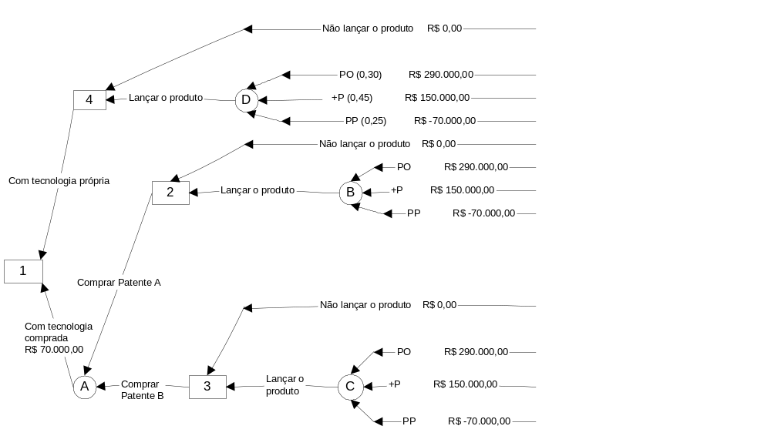

PO = Previsão de vendas ”otimista”
+P = Previsão de vendas “mais provável”
PP = Previsão de vendas ”pessimista”

As probabilidades “a priori”, ou seja, as probabilidades de ocorrência de vendas otimistas, mais prováveis ou pessimistas, com tecnologia própria são: 0,30, 0,45 e 0,25, respectivamente.
2ª parte – Cálculo da distribuição “a posteriori”, ou seja, na hipótese da compra de tecnologia, a qual poderá ser obtida através do teorema de Bayes.

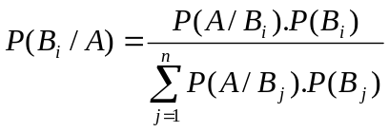 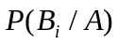 é a probabilidade condicional da ocorrência de 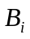, dado que A é verdadeiro,
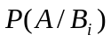 é a probabilidade condicional de ocorrência de A, dado que é verdadeiro; e
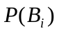 é a probabilidade “a priori”da ocorrência de

Todos os outros símbolos da fórmula são definidos por analogia.

Aplicando-se a fórmula, por exemplo, para se calcular a probabilidade do volume de vendas ser otimista (PO), considerando-se a hipótese de comprar a patente A, obtemos a equação abaixo:

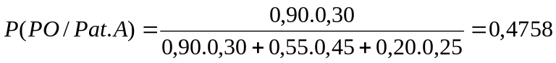

Por analogia, teremos:

P(PO)/Pat.B)=0,0694
P(+P/Pat.A)=0,4361 P(+P/Pat.B)= 0,4682
P(PP/Pat.A)=0,0881 P(PP/Pat.B)= 0,4624

Vamos considerar as probabilidades de a patente a ser comprada ser A ou B, dadas as probabilidades das previsões de vendas.
Essas são conhecidas como probabilidades marginais e são obtidas por meio da expressão representada no denominador da fórmula de Bayes, sendo que, para o problema em questão resulta em:

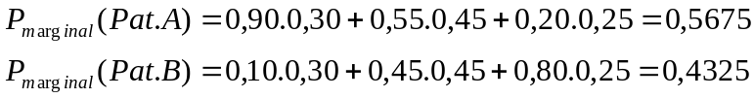

A árvore de decisão, com os valores calculados, é apresentada a seguir:

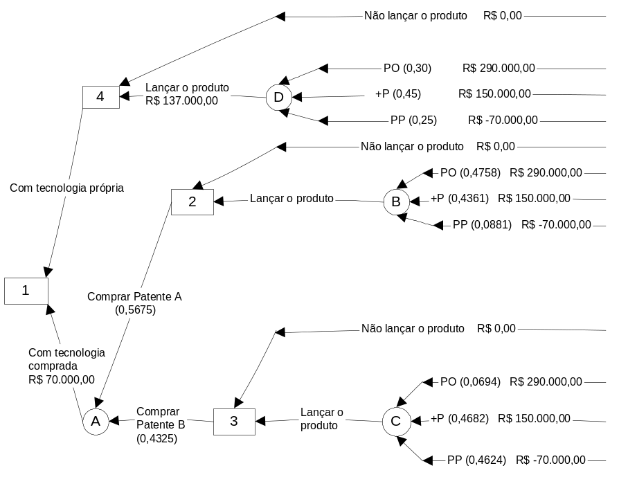

Complementação da árvore de decisão

Cálculo da esperança matemática nos eventos B, C e D, conforme expressão:

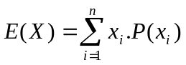 , onde  é o premio esperado e 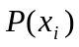 é a probabilidade de ocorrência do prêmio.

E(B)=290.000x0,4758+150.000x0,4361+(-70.000)x0,0881=197.230,00
E(C)=290.000x0,0694+150.000x0,4682+(-70.000)x0,4624= 57.988,00
E(D)=290.000x0,30+150.000x0,45+(-70.000)x0,25=137.000,00

2) Cálculo dos valores esperados nos pontos de decisão 2,3 e 4.

. Ponto 2
Ação “lançar o produto” = 197.230,00
Ação “não lançar o produto” = 0,00
Portanto E(2)=197.230,00

. Ponto 3
Ação “lançar o produto” = 57.988,00
Ação “não lançar o produto” = 0,00
Portanto E(3)=57.988,00

. Ponto 4
Ação “lançar o produto” = 137.000,00
Ação “não lançar o produto” = 0,00
Portanto E(4) = 137.000,00

3) Cálculo do valor esperado no evento A

E(A)=197.230x0,5675+57.988x0,4325=137.007,84

4) Cálculo do valor esperado no ponto de decisão 1:

Alternativa “com tecnologia comprada”= 137.007,84-70.000,00=67.007,84
Alternativa “com tecnologia própria”= 137.000,00

Portanto E(1)= 137.000,00

A seguir, é apresentada a árvore de decisão de forma completa, ou seja, com os resultados dos cálculos efetuados

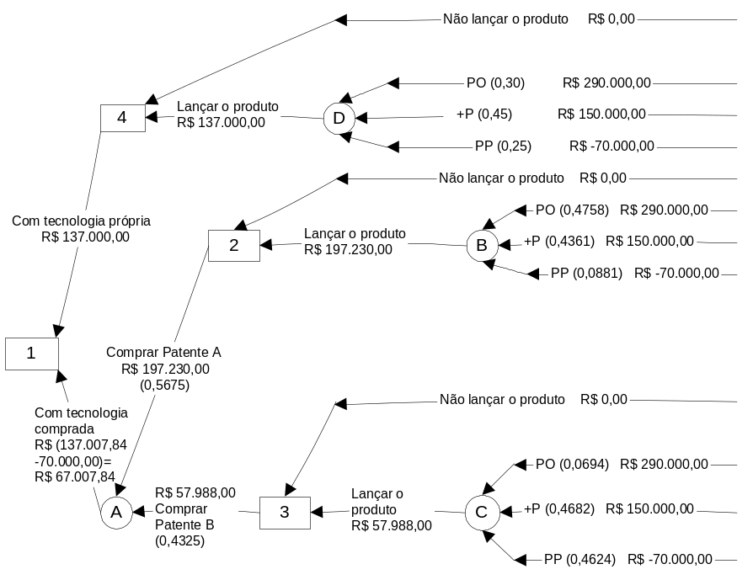

3ª parte – Análise das alternativas obtidas e conclusão.

- Tomando-se os entroncamentos finais do topo da árvore, verificamos que o valor esperado no evento B é de R$ 197.230,00. Como tal valor é maior do que o valor esperado sob a alternativa “não lançar o produto” (R$ 0,00), o decisor deve escolher a alternativa “lançar o produto”. Em decorrência dessa ação, a expectativa de ganho no ponto de decisão 2 é de R$ 197.230,00.
- De maneira análoga, o valor esperado no evento C é de R$57.988,00. Como esse valor é superior àquele referente à alternativa “não lançar o produto” (R$0,00), o decisor deve desprezar a alternativa “não lançar o produto”. Assim sendo, a expectativa de ganho no ponto de decisão 3 é de R$ 57.988,00.
- Em razão do disposto nos itens acima e considerando-se as probabilidades marginais para as alternativas “Patente A” e “Patente B”, deduz-se que o valor esperado no evento A é de R$ 137.007,84. No entanto, desse valor deve ser subtraído o custo da patente (R$ 70.000,00), resultando em uma expectativa de ganho no ponto de decisão 1 de R$ 67.007,84, o qual deverá ser comparado com a expectativa referente à alternativa de usar tecnologia própria.
- Já no evento D, o ganho esperado é de R$ 137.000,00. Como tal valor é maior que o valor esperado da alternativa “não lançar o produto” (R$ 0,00), o decisor deve escolher a alternativa “lançar o produto”. Em decorrência dessa ação, a expectativa de ganho no ponto de decisão 4 é de R$ 137.000,00, sendo a mesma para o ponto de decisão 1, e, para essa alternativa, usa-se tecnologia própria.
- Assim sendo, conclui-se que a melhor ação para o problema considerado é lançar o produto com tecnologia própria, resultando em uma expectativa de ganho de R$ 137.000,00, já que o lançamento do produto com tecnologia comprada reduziria tal expectativa para R$ 67.007,84 (137.007,84-70.000,00).

Referências bibliográficas

BEKMAN, O. R. e COSTA NETO, P.L.O. Análise estatística da decisão. São Paulo: Edgard Blücher, 1993.

CASAROTTO FILHO, N. e KOPITTKE B.H. Análise de investimentos. São Paulo: Atlas, 1994.

DOWING D. e CLARK J. Estatística aplicada. São Paulo: Saraiva, 2000.

KAZMIER, L. J. Estatística aplicada à economia e a administração. São Paulo: McGraw-Hill, 1982.

LEVINE, D.M., BERENSON, M.L. e STEPHAN, D. Estatística: Teoria e aplicações. Rio de Janeiro: LTC, 2000.

RAIFFA, H. e SCHLAIFER, R. Applied statistical decision theory. Boston: Harvard Graduate School of Business Administration, 1961.

SECURATO, J.R. Decisões financeiras em condições de risco. SãoPaulo: Atlas, 1992.

WOILER, S. e MATHIAS, W.F. Projetos. São Paulo: Atlas, 1992.

